Министерство образования Республики Беларусь

Учреждение образования

БЕЛОРУССКИЙ ГОСУДАРСТВЕННЫЙ УНИВЕРСИТЕТ  
ИНФОРМАТИКИ И РАДИОЭЛЕКТРОНИКИ

Факультет информационный технологий и управления

Кафедра интеллектуальных информационных технологий

Дисциплина: «Математические основы интеллектуальных систем»

Лабораторная работа №3 по теме:  
«Формализация логических высказываний на языке SC»

Студент гр. 121702

Колтович Д.С.

Проверил:

Коршунов Р.А.

Минск 2022

**Тема**

Формализация логических высказываний

**Цель**

Получить навыки формального представления в базе знаний логических высказываний

**Задание**

Формализовать два логических высказывания на языке SCL

**Условие задания**

1. Если человек учится в университете, то он студент
2. Некоторые умные студенты отчисляются из университета.

**Выполнение задания**

1. Анализ первого утверждения:

1. Определение на естественном языке: Если человек учится в университете, то он студент

2. Запись в линейной форме на языке логики предикатов первого порядка: ∀x∀y((Man(x) & Study(x,y))->(Student(x)), где Man(x) – x является человеком, Study(x,y) – x учится в у, Student(х)– x является студентом.  
3. Запись на языке SCL:  
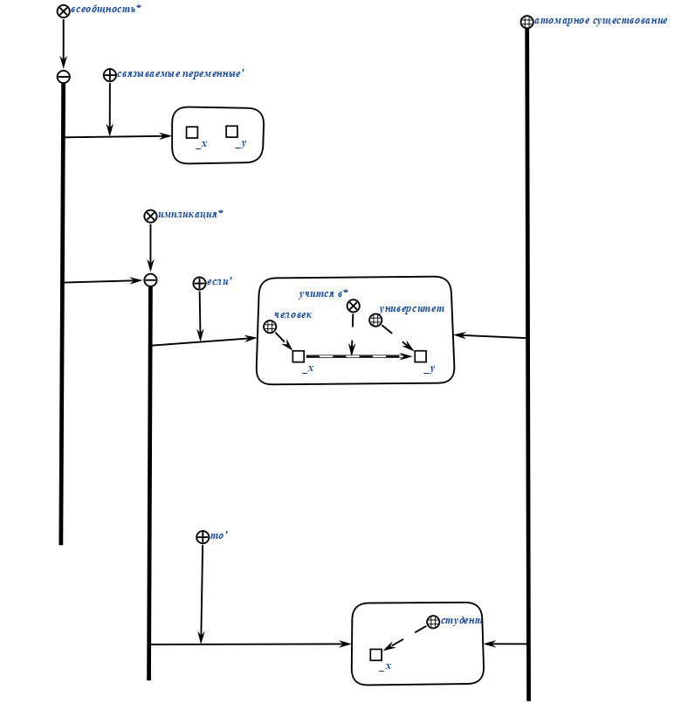

2) Анализ второго утверждения:

1. Определение на естественном языке: Некоторые умные студенты отчисляются из университета

2. Запись в линейной форме на языке логики предикатов первого порядка:   
∀y(∃x∃у((Student(x) & Intelligent(x)) -> Deduction(x, y))), где Student(x) – x является студентом, Intelligent(x) – x является умным, Deduction(x, y) – x отчисляется из y.

3. Запись на языке SCL:  
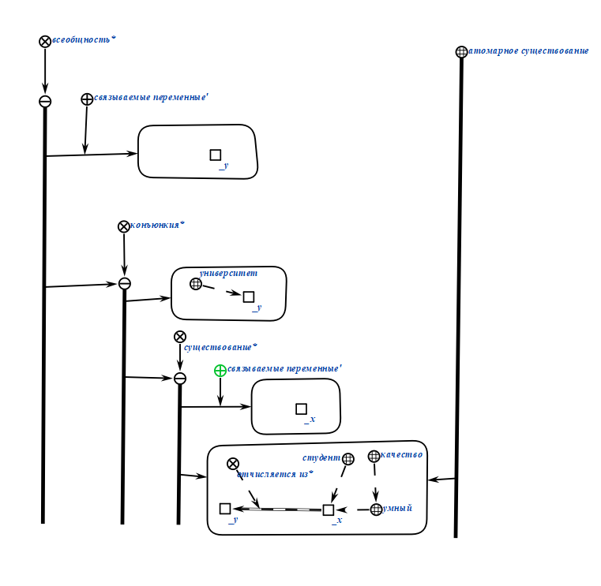

**Вывод**

В результате лабораторной работы были получены практические навыки формального представления в базе логических высказываний. Помимо этого, были получены практические навыки работы в редакторе KBE и навыки работы с языком SCL.